**1) Table Structures**

|  |  |  |  |  |  |  |
| --- | --- | --- | --- | --- | --- | --- |
| **회원** | **객실** | **객실타입** | **예약** | **환불** | **후기** | **문의** |
| 회원아이디  회원이름  회원비밀번호  회원생년월일  회원전화번호  회원이메일  회원주소  회원등급  가입일  회원계정상태 | 객실번호  객실예약상태  객실상태  객실타입 | 객실타입  객실안내  객실침대타입  객실수용인원  객실가격 | 예약번호  예약자이름  예약인원수  예약날짜  예약자전화번호  예약자이메일  체크인  체크아웃  예약상태  결제방법  결제금액  객실번호  회원아이디 | 환불번호  계좌번호  환불내용  환불가격  환불날짜  환불상태  회원아이디  예약번호 | 후기번호  후기제목  후기별점  후기객실타입  후기내용  후기작성일  후기조회수  회원아이디 | 문의번호  문의제목  문의내용  문의작성일  문의답변내용  문의답변상태  문의조회수  회원아이디 |

**2) ERD**

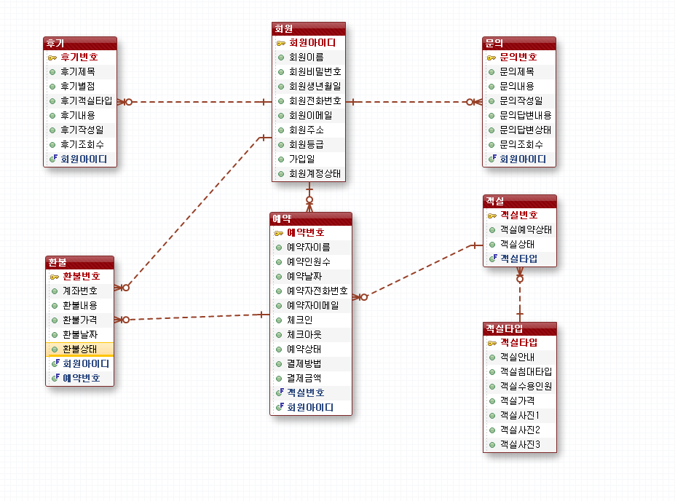

**3) TABLES**

